Creacion de Back

Instalación

npm init -y //Crea los package

npm i express mysql2 morgan //Modulos Morgan muestra los envios en consola

mpm i nodemon

Creacion del scrip de nodemon

{

  "name": "server",

  "version": "1.0.0",

  "description": "",

  "main": "index.js",

  "scripts": {

    "corre":"nodemon server/index.js",

    "test": "echo \"Error: no test specified\" && exit 1"

  },

  "keywords": [],

  "author": "",

  "license": "ISC",

  "dependencies": {

    "express": "^4.18.2",

    "morgan": "^1.10.0",

    "mysql2": "^3.6.1",

    "nodemon": "^3.0.1"

  }

}

Ejecucion

npm run corre

Codio del index

Importación

Se debe crear el tipo para hacer importaciones tipo react

{

  "name": "server",

  "version": "1.0.0",

  "description": "",

  "main": "index.js",

  "type": "module",

  "scripts": {

    "corre":"nodemon server/index.js",

    "test": "echo \"Error: no test specified\" && exit 1"

  },

  "keywords": [],

  "author": "",

  "license": "ISC",

  "dependencies": {

    "express": "^4.18.2",

    "morgan": "^1.10.0",

    "mysql2": "^3.6.1",

    "nodemon": "^3.0.1"

  }

}

Index

import express  from "express";//Modulo express

import { Port } from "./config.js";//importación del puerto

const app=express();//Asinar variable

app.listen(Port)//Escuchando el puerto

console.log("holas");

Confi

export const Port =8000;//# del puerto

Preparando la bbdd

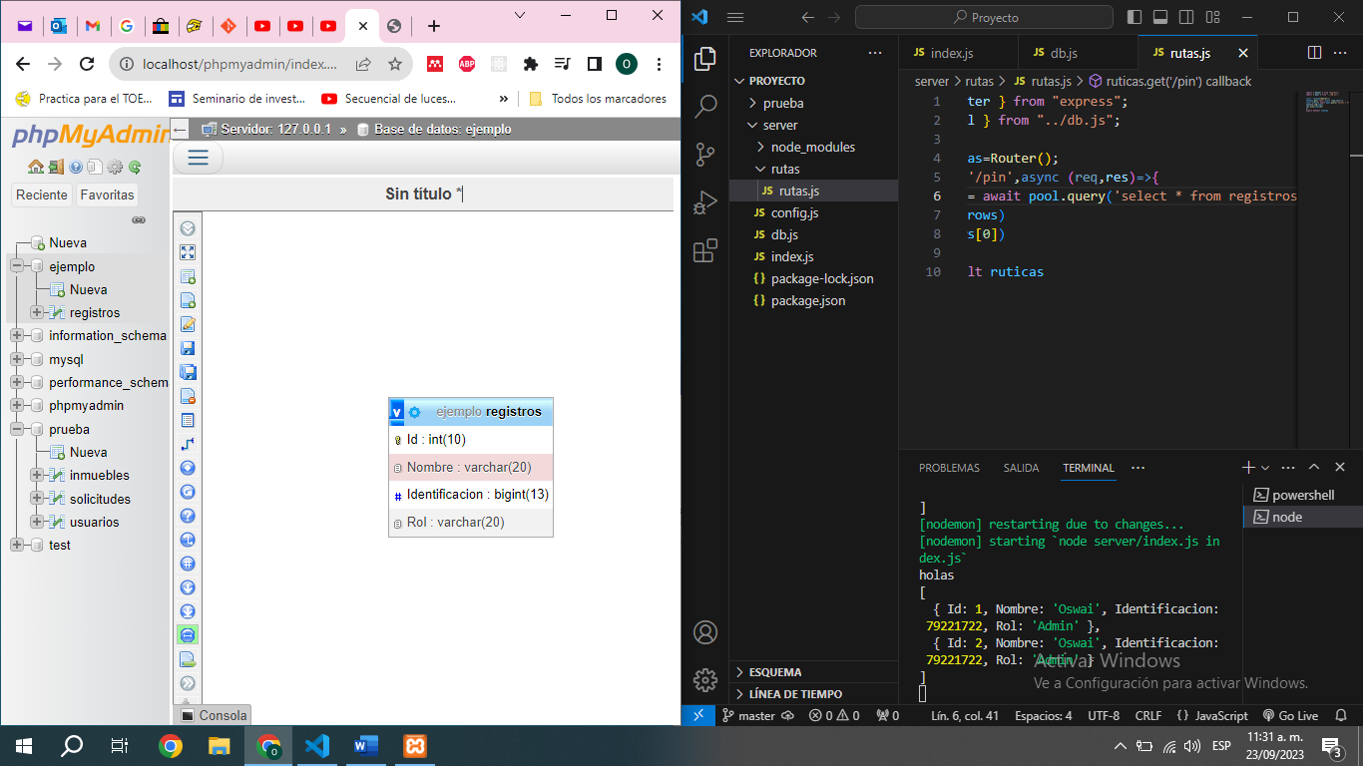

Acceso a la BBDD (archivo db)

import {createPool} from 'mysql2/promise';

export const pool=createPool({

    host:"localhost",

    port:3306,

    user:"root",

    password:'',

    database:'ejemplo'

})

Generando las rutas (archivo rutas)

import { Router } from "express";

import { pool } from "../db.js";//Exporta la bbdd

const  ruticas=Router();

ruticas.get('/pin',async (req,res)=>{//el acceso lo hace con el /

const [rows]= await pool.query('select \* from registros' )//Consulta el array es para que no me muestre toda la confg del Dom

console.log(rows)

res.json(rows[0])//respuesta en nformata json

})

export default ruticas

Index

import express  from "express";

import { Port } from "./config.js";

import ruticas from "./rutas/rutas.js";//traemos las rutas

const app=express();

app.use(ruticas);//usamos las rutas

app.listen(Port)

console.log("holas");